# 作业1

**22920212204155 林于昕 2024年3月27日**

## • 温度检测：测量环境温度，单位摄氏度

## • 注意分析ADC输入电压值转化成温度值的计算，并写入报告

**温度计算公式：(value*3.3-0.5)*100**

这个公式用于将从MCP3008模数转换器读取到的模拟电压值转换为温度值。

value: 这是从MCP3008模数转换器读取到的模拟数值。MCP3008是一个10位ADC，其输出值范围在0到1023之间，代表0V到3.3V之间的电压。

value * 3.3: 将MCP3008输出的数字值转换为相应的电压值。因为MCP3008是基于3.3V供电的，所以乘以3.3将数字值映射到对应的电压范围内。

value * 3.3 - 0.5: 通常情况下，模拟传感器的输出电压范围可能不是完全从0V到3.3V，可能存在一些偏移。-0.5是一个校准项，用于调整这种偏移。

(value * 3.3 - 0.5) * 100: 将得到的电压值乘以100，根据传感器的特性调整温度的缩放系数。

**实验结果：**

能够实时读取气温

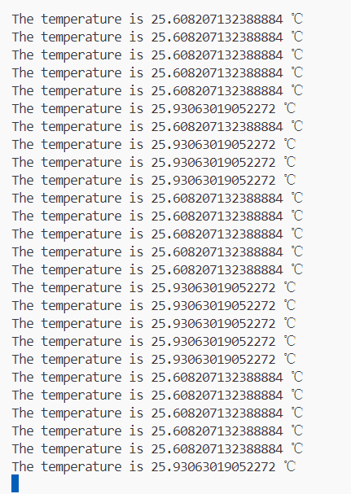

## 代码：

from gpiozero import MCP3008

from time import sleep

import Adafruit_DHT,time

sensor=Adafruit_DHT.DHT11

gpio=2

def convert_temp(gen):

for value in gen:

yield (value*3.3-0.5)*100

adc =MCP3008(channel=0)

for temp in convert_temp(adc.values):

print('The temperature is',temp,'℃')

sleep(1)

while True:

hum,tem = Adafruit_DHT.read_retry(sensor,gpio)

if hum is not None and tem is not None:

print('Temp={0:0.1f}*C Humi={1:0.1f}%',format(tem,hum))

else:

print('Faile')

time.sleep(1)